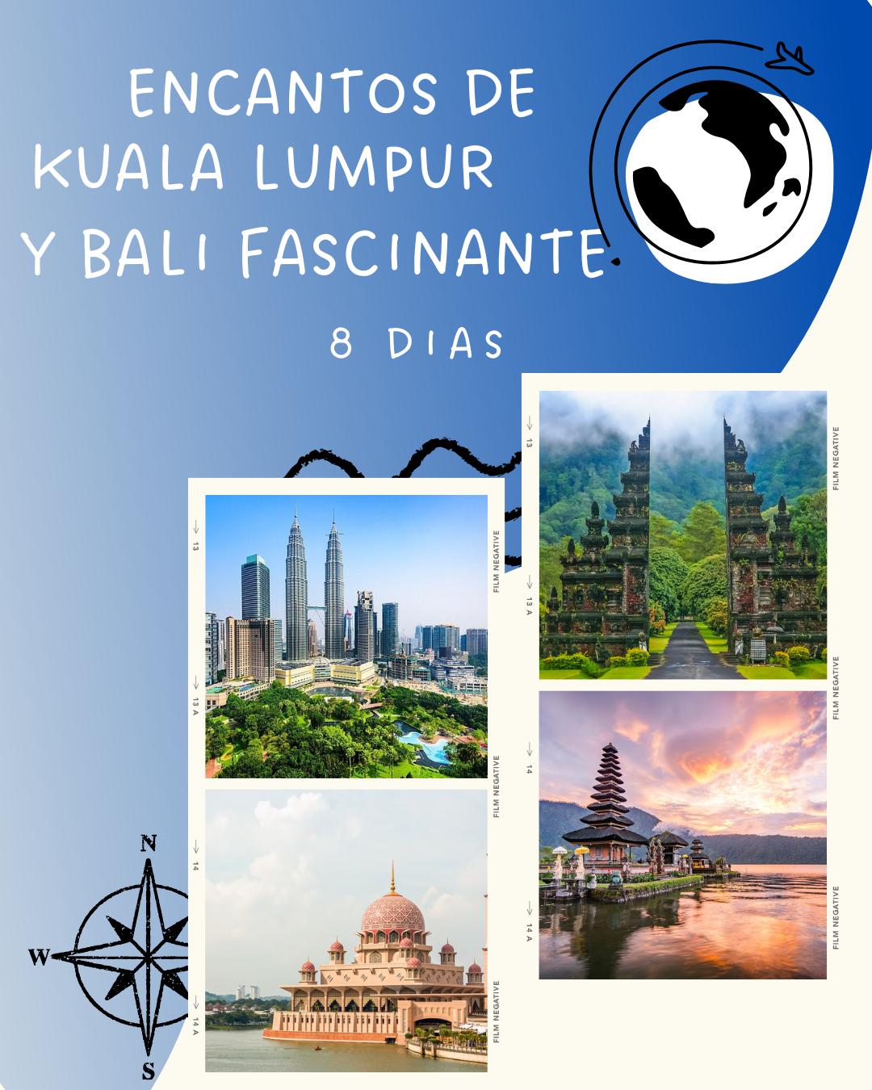

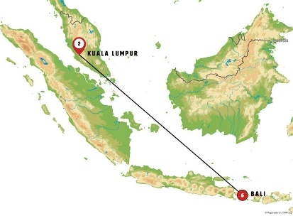

MAPA
- KUALA LUMPUR (2 NOCHES)
- BALI (6 NOCHES)

FECHAS DE SALIDA
Domingos todo el año
Abr.25: | 06, 13, 20, 27
May.25: | 04, 11, 18, 25
Jun.25: | 01, 08, 22, 29
Jul.25: | 06, 13, 20, 27
Ago.25: | 03, 10, 17, 24, 31
Sep.25: | 07, 14, 21, 28
Oct.25: | 05, 12, 19, 26
Nov.25: | 02, 09, 16, 23, 30
Dic.25: | 07, 14, 21, 28
Ene.26: | 04, 11, 18, 25
Feb.26: | 01, 08, 15, 22
Mar.26: | 01, 08, 15, 22, 29

PRECIOS POR PERSONA
 | DBL | INDIV
T. Alta | 1.505 | 2.275
T. Media | 1.365 | 1.995
T. Baja | 1.323 | 1.955
Temporada: Única, Alta, Media, Baja, *T. Extra, Moneda: $

Aquí inicia tu viaje
01 DOM. KUALA LUMPUR
Llegada al aeropuerto de Kuala Lumpur y traslado al hotel. Alojamiento
02 LUN. KUALA LUMPUR
Mañana libre. A las 14:00 horas, recogida en el lobby del hotel para el City Tour de medio día. Comenzamos por el Jardín Botánico de Perdana, anteriormente conocido como Taman Tasik Perdana o Lake Gardens. Parada en la Mezquita Nacional y la Plaza de la Independencia. Desde aquí, camine hasta Pasar Seni (Mercado Central). En el camino, pase por Masjid Jamek, uno de los primeros edificios de Kuala Lumpur, levantado en la convergencia de los ríos Gombak y Klang. Camine hasta Chinatown y suba al autobús.
Continúe hacia Kampung Baru, una zona típica malaya donde la mayoría de las casas todavía se construyen con la arquitectura tradicional malaya. El viaje termina en KLCC para una gran sesión de fotos de las torres gemelas más altas del mundo. Terminado el recorrido, regreso al hotel y resto del día libre. Alojamiento.
03 MAR. KUALA LUMPUR – BALI
Desayuno y check-out. Traslado al aeropuerto de Kuala Lumpur.
Vuelo para Bali (NO INCLUIDO) A la llegada al Aeropuerto Internacional Ngurah Rai en Denpasar y traslado directo al hotel en la zona de Sanur. Alojamiento.
04 MIE. BALI
A las 8:00 a.m. salida desde Sanur hacia el pueblo balinés de Penglipuran, ubicado a 700 m sobre el nivel del mar. Es conocido por su cultura bien conservada y por su pueblo Besakih el templo más importante y grande de Bali, será nuestro próximo destino. El templo fue construido en el siglo XI a 1000 m sobre el nivel del mar en las laderas del monte Agung, el volcán sagrado de Bali. Tendremos un almuerzo tradicional balinés en un restaurante local y, luego, visitaremos los increíbles techos pintados del antiguo palacio de justicia de Klungkung, también conocido como Kertagosa. Regreso al hotel.
05 JUE. BALI
Desayuno en el hotel. Salida a las 08.00 . Tour de día completo a la fascinante región de Tabanan, a través de la naturaleza tropical, primera parada en ¨Pura Luhur Batukaru¨ uno de los seis templos más importantes de la isla. Construido en el siglo XIII se encuentra en el pie del volcán Batur. El templo destaca por la belleza de su naturaleza circundante, en medio del bosque con miles de árboles y flores diferentes. En el interior también hay un pequeño lago artificial y un manantial sagrado, que aún se usa para bendecir a los devotos. En el camino hacia el restaurante pasaremos por Jatiluwih para admirar las terrazas de arroz más bellas de la isla, protegidas por la UNESCO. Después del almuerzo, una breve parada en el mercado local de Candikuning. Última parada en el lago Bedugul y visita del Pura Ulu Danu Beratan. El templo Ulun Danu está situado en la zona de la meseta, altitud m. 1.200, con una atmósfera fresca rodeándolo, así como verdes colinas como telón de fondo. El templo, espectacularmente ubicado en el lago, está dedicado a la diosa del agua. Regreso al hotel por la tarde.
06 VIE. BALI
A las 8:00 am, salida hacia Batubulan, donde asistiremos al emocionante Barong Dance, el baile tradicional más conocido de Bali, que representa la lucha entre el bien y el mal. Luego continuaremos primero a Tegallalang, una de las terrazas de arroz más hermosas de Bali, luego a Sebatu, el templo del agua bendita. Luego nos dirigiremos hacia Kintamani para admirar el paisaje sobre el cráter del Monte Batur y el Lago Batur. Tendremos un almuerzo tradicional balinés en un restaurante local. Por la tarde visitaremos Gunung Kawi, un templo y complejo funerario del siglo XI. En el camino de regreso al hotel, nos detendremos en el pueblo de tallado en madera de Mas y Batuan Village, conocido por sus galerías de pintura. Terminado el recorrido, regresaremos al hotel.
07 SAB. BALI
A las 8:00, salida hacia el bosque sagrado de Sangeh, poblado por varias tribus de mansos monos que protegen el templo de los malos espíritus. Luego, llegaremos al Templo Real Taman Ayun en Mengwi. Fue construido en 1634 por el rey de Mengwi. Es un hermoso templo con techo de varios pisos y arquitectura balinesa. Hay un gran jardín paisajístico en el patio delantero para recibir a todos los visitantes. Luego nos trasladaremos a nuestro próximo destino, el famoso templo de Tanah Lot, una estructura mágica que se encuentra sola sobre una roca, justo en el mar. Terminado el recorrido, regresaremos al hotel.
08 DOM. BALI

A las 13.00 horas, salida hacia Ubud para visitar el Bosque de los Monos. También haremos una parada en el mercado de arte de Ubud. Cena temprana en restaurante local. A las 18:30 horas, continuamos el viaje a Puri Saren Agung en el centro de Ubud, y tendremos la oportunidad de ver un baile cultural en lo que una vez fue la residencia del último rey de Ubud. La función comenzará a las 19.00 horas y tendrá una duración aproximada de tres horas.
09 LUN. BALI
Desayuno. A la hora conveniente, traslado al aeropuerto para tomar su vuelo de regreso.

FIN DE NUESTROS SERVICIOS.

EL PROGRAMA INCLUYE:
- Recorrido en autocar con guía en español
- Seguro básico de viaje
- Alojamiento según itinerario
- Desayuno tipo buffet.
- Incluye traslado de llegada y traslado de salida
- Excursión: pueblo Balinés de Penglipuran en BALI, Región de Tabanan en BALI, Batubulan,Kintamani,Gunung Kawi,pueblo tallado en madera de Mas,Batuan village en BALI, Bosque sagrado de Sangeh con sus monos mansos, mercado de arte de Ubud en BALI.
- Visita Panorámica en: KUALA LUMPUR.
- Experiencias: almuerzo tradicional Balinés en BALI, Terrazas de arroz en Jatiluwih en BALI, baile tradicional de Bali, terrazas de arroz de Tegallabang en BALI, Baile en Ubud en BALI.
- Entradas: Recorrido en autobús por los jardines del Lago con paradas en la Mezquita Nacional y la Plaza de la Independencia, Kampung Baru,parada para fotos a las torres gemelas más altas del mundo en KUALA LUMPUR, templo Besakih, palacio de justicia de Klungkung en BALI, templo Pura Luhur Batukaru en BALI, Templo de Sebatu en BALI, Templo Real Taman Ayun en Mengwi,templo de Tanah Lot,Puri Saren Agung en BALI.
- Tarjeta de asistencia al viajero hasta los 74 años
- Fee administrativo
EL PROGRAMA NO INCLUYE:

- Tiquetes aéreos
- Gastos no especificados en el programa.

HOTELES PREVISTOS.
THE STRIPES KUALA LUMPUR****
Т.: 320380000
25, Jalan Kamunting, Chow Kit, 50300 Kuala Lumpur, Wilayah Persekutuan Kuala Lumpur, Malasia
50300 KUALA LUMPUR – MALASIA

TAKSU SANUR****
Т.: 361283401
Jl. Sudamala No.26, Sanur Kauh, Denpasar Selatan, Kota Denpasar, Bali 80228, Indonésia
80228 BALI- INDONESIA

MERCURE RESORT SANUR****
Т.: 361288833
Mertasari St, Sanur Kauh, Denpasar Selatan, Denpasar City, Bali 80228, Indonésia
8022 BALI - INDONESIA

GRUPO EMPRESARIAL JMG TRAVEL SAS con RNT 131889 expedido por el Ministerio de Comercio Industria y Turismo, amparada y regulada por el régimen de responsabilidad que establece la cláusula de responsabilidad sobre el decreto 2438/2010 y la ley 300/96 su D.R. 1075/97, ley 1480 de 2011 y demás decretos reglamentarios. G.E. JMG TRAVEL SAS no asume responsabilidad frente a los usuarios por el servicio de transporte aéreo, salvo que se trate de vuelo fletado y de acuerdo con las condiciones del transporte. Está comprometida con el cumplimiento de la Resolución 3860 de 2015 sobre sostenibilidad turística y la ley 679 de 2001 sobre la prevención de la prostitución, la pornografía, el turismo sexual, y demás formas de abuso sexual con niños, niñas y adolescentes. No apoya el comercio ilegal de especies de flora y fauna, respeta y promueve la conservación la biodiversidad, acorde a la Ley 17 de 1981 para prevenir, castigar y rechazar todo acto que maltrate y atente contra la vida de las especies animales del país y la ley 1333 de 2009 para evitar la contaminación o realización de acciones en contra del medio ambiente. No apoya el comercio ilegal de bienes culturales, respeta y promueve la conservación de nuestra cultura, acorde la ley 63 de 1986 para la prevención del tráfico ilegal de los bienes culturales del país y la ley 1185 de 2008 que busca la salvaguardia, protección, sostenibilidad, divulgación y estímulo para los bienes del patrimonio cultural de la Nación.

